**Hello ovocná desiata (ovocné pyré) v skle, 190 g – informovanie verejnosti o potravinách, ktoré nie sú určené pre dojčatá a malé deti do 3 rokov**

**Úrad verejného zdravotníctva SR upozorňuje spotrebiteľov, aby nižšie uvedené potraviny nedávali konzumovať dojčatám a malým deťom do 3 rokov.**

Úrad verejného zdravotníctva SR v zmysle [čl. 10 nariadenia EP a Rady č. 178/2002](https://eur-lex.europa.eu/legal-content/SK/TXT/PDF/?uri=CELEX:02002R0178-20220701&from=EN#page=9) informuje verejnosť o nebezpečných potravinách, pokiaľ by boli konzumované dojčatami a malými deťmi do 3 rokov:

1. 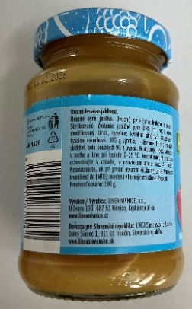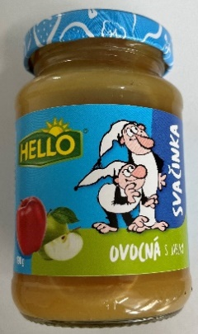HELLO ovocná desiata s jablkami v skle, 190 g, dátum minimálnej trvanlivosti 05.03.2026, výrobca LINEA NIVNICE, a. s., U Dvora 190, 687 51 Nivnice, Česká republika, distribútor LINEA Slovensko spol. s r. o., Dolný Šianec 1, 911 01 Trenčín, Slovenská republika
2. 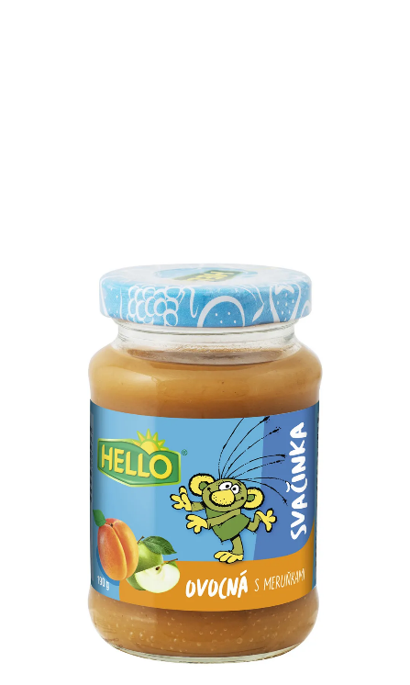HELLO ovocná desiata s marhuľami v skle, 190 g, dátum minimálnej trvanlivosti 07.02.2026, výrobca LINEA NIVNICE, a. s., U Dvora 190, 687 51 Nivnice, Česká republika, distribútor LINEA Slovensko spol. s r. o., Dolný Šianec 1, 911 01 Trenčín, Slovenská republika
3. 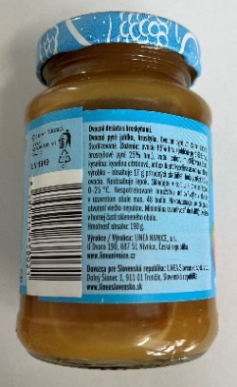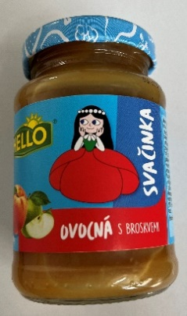HELLO ovocná desiata s broskyňami v skle, 190 g, dátum minimálnej trvanlivosti 16.02.2026, výrobca LINEA NIVNICE, a. s., U Dvora 190, 687 51 Nivnice, Česká republika, distribútor LINEA Slovensko spol. s r. o., Dolný Šianec 1, 911 01 Trenčín, Slovenská republika

**Laboratórnou analýzou vykonanou v akreditovanom laboratóriu členského štátu EÚ bol v uvedených potravinách zistený obsah rezíduí pesticídov** (fosetyl-Al, chlorečnan) **v množstvách prevyšujúcich 0,01 mg/kg.**

**Množstvo rezíduí pesticídov** (fosetyl-Al, chlorečnan) **prevyšujúce 0,01 mg/kg je v rozpore s požiadavkami** uvedenými v [čl. 7 ods. 2](https://eur-lex.europa.eu/legal-content/SK/TXT/PDF/?uri=CELEX:32006L0125#page=4) **smernice Komisie** č. 2006/125/ES **o potravinách spracovaných na báze obilnín a detských potravinách určených pre dojčatá a malé deti** (detské potraviny podľa čl. 2 ods. 2 písm. f) **nariadenia EP a Rady** č. 609/2013) a požiadavkami uvedenými v [§ 7 ods. 15](https://www.uvzsr.sk/documents/41637/43962/16826_2007.pdf/b5648b0e-8a6e-8e55-9030-5b7f318afc1f?t=1667037260867#page=9) výnosu č. 16826/2007-OL, ktorým sa vydáva hlava Potravinového kódexu Slovenskej republiky upravujúca požiadavky na potraviny na osobitné výživové účely a na výživové doplnky v spojení s [§ 3 ods. 5](https://www.uvzsr.sk/documents/d/uvz/26682_2007-1-#page=2) výnosu č. 26682/2007-OL, ktorým sa vydáva hlava Potravinového kódexu Slovenskej republiky upravujúca rezíduá prípravkov na ochranu rastlín.

**Z uvedeného dôvodu vyššie uvedené 3 potraviny nie sú bezpečné na konzumáciu dojčatami a malými deťmi do 3 rokov.**

**Podľa oficiálnych informácií od distribútora v SR sú uvedené potraviny umiestnené na trh ako potraviny pre bežnú populáciu, t.j. deti od 3 rokov a dospelých, pre ktoré spĺňajú všetky limity na obsah rezíduí pesticídov v potravinách. Pri porovnaní etikiet vyššie spomínaných potravín s etiketami, ktoré výrobca v minulosti používal na označenie** [**detských potravín**](https://www.uvzsr.sk/web/uvz/detske-potraviny) **(obrázok dolu), ÚVZ SR identifikoval podobnosti vo vizuálnej prezentácii.**

**Na etikete potravín (ovocná desiata – obrázky hore) chýba informácia o vhodnom veku, od ktorého možno príslušnú potravinu konzumovať, ich obal však obsahuje grafické prvky používané v minulosti na etiketách detských potravín (obrázok dolu). Na základe vizuálu môže spotrebiteľ potraviny (na obrázkoch hore) naďalej považovať za detské potraviny, ktoré sú určené pre dojčatá a malé deti do 3 rokov. Vzhľadom na uvedené nie je možné jednoznačne vylúčiť, že ide o nesprávne označenú detskú potravinu.**

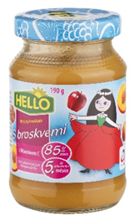

**ÚVZ SR pri nákupe odporúča spotrebiteľom dôkladne si preštudovať etiketu potravín, s dôrazom na informáciu ohľadne vekovej kategórie, pre ktorú je potravina určená.**

V súčasnosti prebieha na základe žiadosti ÚVZ SR v spolupráci s príslušnými orgánmi úradnej kontroly v Českej republike vyšetrovanie zamerané na overenie správnosti určenia kategórie potraviny (t. j. či ide o detskú potravinu podľa čl. 2 ods. 2 písm. f) nariadenia EP a Rady č. 609/2013 určenú pre dojčatá a malé deti alebo o bežnú potravinu) a preverenie správnosti označenia, o výsledkoch ktorého budeme informovať.